PHÒNG GD & ĐT TAM NÔNG |  |  | CỘNG HÒA XÃ HỘI CHỦ NGHĨA VIỆT NAM
TRƯỜNG THCS PHÚ THỌ |  |  | Độc lập – Tự do – Hạnh phúc
 | –––––––––– |  | –––––––––––––––––––––––––––

PHIẾU CUNG CẤP THÔNG TIN, DỮ LIỆU
CHO CỔNG THÔNG TIN ĐIỆN TỬ

1. Tên người gửi: Ngô Kiêm Yến – Trường THCS Phú Thọ
2. Thời gian gửi: Ngày 14/9/2020
3. Tin thuộc loại: Chuyên mục - Hoạt động công Đoàn.
4. Thông tin:
- Tên tiêu đề tin cần đăng: Hội nghị công chức viên chức trường THCS Phú Thọ năm học 2020 - 2021.
- Tóm tắt:
Nhằm đánh giá quá trình hoạt động của toàn trường trong năm học qua đồng thời đề ra phương hướng, nhiệm vụ năm học mới.
- Sáng ngày 13/9/2020, Trường THCS Phú Thọ tổ chức Hội nghị công chức viên chức trường THCS Phú Thọ năm học 2020 – 2021.
- Tin chi tiết:
HỘI NGHỊ CÔNG CHỨC VIÊN CHỨC TRƯỜNG THCS PHÚ THỌ
NĂM HỌC 2020 – 2021
Hòa trong niềm vui hân hoan của năm học mới, vào lúc 8 giờ ngày 13/9/2020 trường THCS Phú Thọ tổ chức Hội nghị công chức viên chức năm học 2020 – 2021 nhằm phát huy dân chủ, trí tuệ của cán bộ giáo viên và nhân viên nhà trường, đưa ra Quyết nghị nhằm nâng cao chất lượng quản lý, chất lượng giáo dục. Thực hiện tốt nề nếp, kỷ cương của nhà trường, cải tiến phương pháp dạy và học hoàn thành thắng lợi nhiệm vụ năm học.
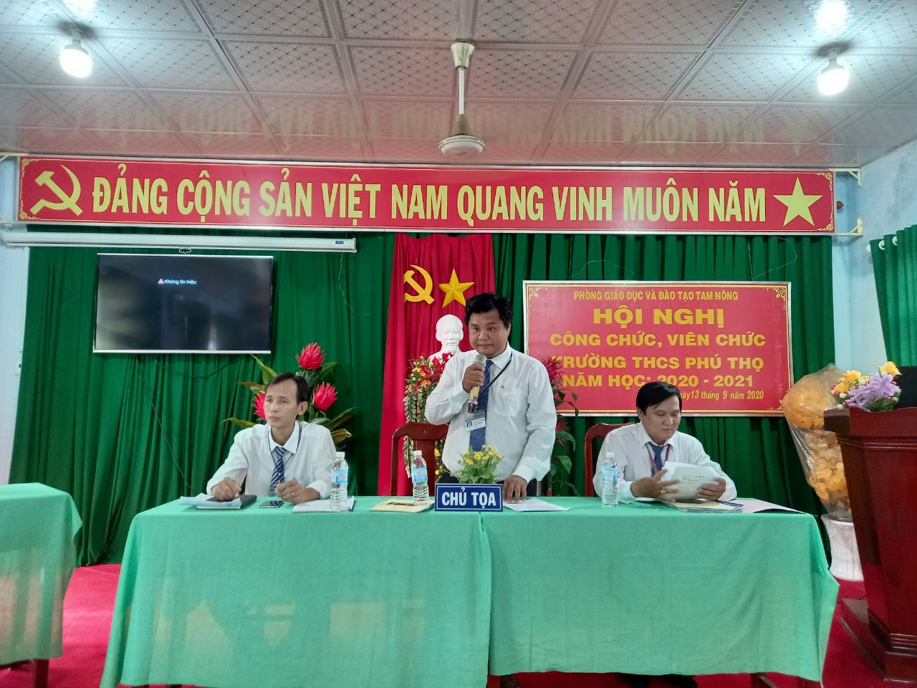

Đoàn chủ tịch gồm các đồng chí Nguyễn Tấn Nhàn – Hiệu trưởng, đồng chí Nguyễn Văn Dũng – Chủ tịch công đoàn, đồng chí Trần Văn Luốt – Phó Bí thư chi bộ
Đại biểu tham dự Hội nghị được nghe báo cáo sơ lược tổng kết hoạt động năm học 2019 - 2020 và thực hiện các chỉ tiêu đề ra. Kiểm điểm trách nhiệm Hiệu trưởng việc thực hiện kế hoạch công tác năm học; Thực hiện Quy chế dân chủ; Quy chế chi tiêu nội bộ 2020; Báo cáo kết quả thực hiện của Ban Thanh tra nhân dân…
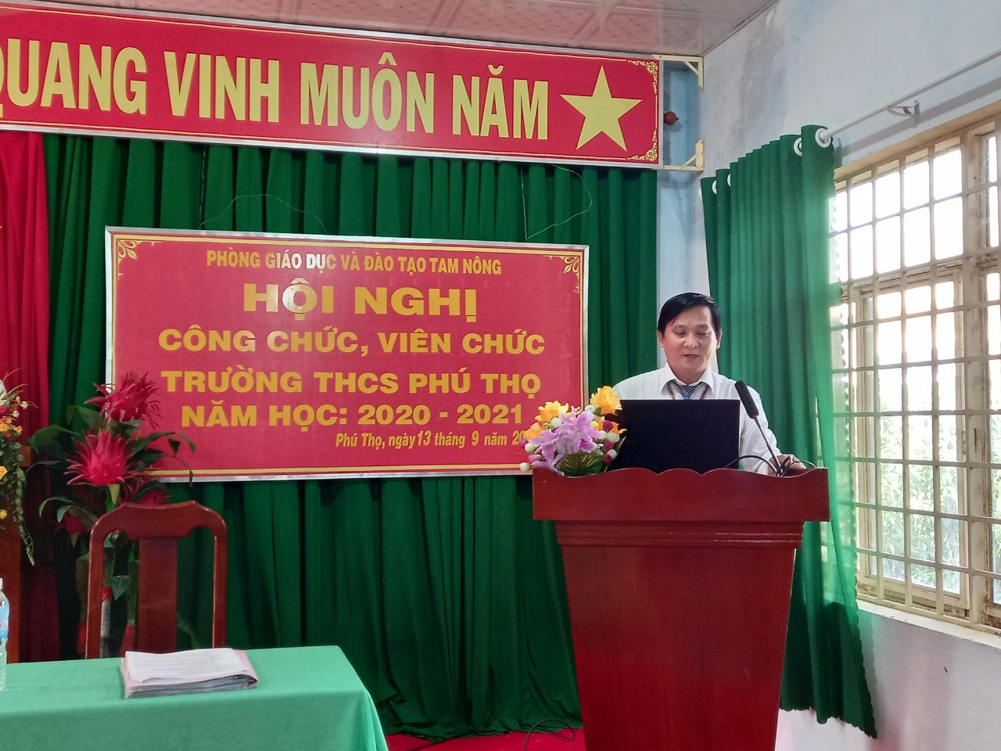
Đồng chí Nguyễn Tấn Nhàn – Hiệu trưởng thông qua báo cáo sơ lược tổng kết hoạt động năm học 2019-2020 và gợi ý các chỉ tiêu đề ra trong năm học 2020 – 2021
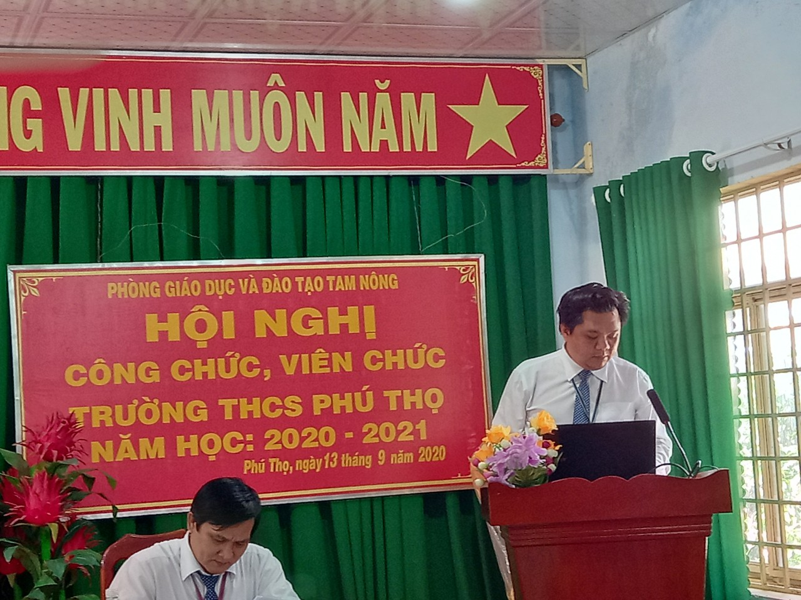
Đồng chí Nguyễn Văn Dũng – Chủ tịch công đoàn thông qua báo cáo kết quả thực hiện Quy chế dân chủ của cơ quan, đơn vị
Sau các báo cáo là phần tham luận đầy trách nhiệm của các thành viên tham dự Hội nghị về các chỉ tiêu thi đua, các giải pháp để thực hiện tốt nhiệm vụ năm học 2020 - 2021. Với tinh thần dân chủ, tinh thần trách nhiệm, Hội nghị đã tiến hành thảo luận đóng góp xây dựng hoàn thiện kế hoạch nhiệm vụ năm học. Đặc biệt, Hội nghị tập trung vào các vấn đề nhiệm vụ trọng tâm năm học, các mục tiêu, giải pháp nhằm nâng cao chuyên môn, đổi mới phương pháp dạy học, giáo dục học sinh theo tinh thần lồng ghép và tích hợp, nâng cao vai trò của giáo viên chủ nhiệm lớp trong việc tổ chức, phối hợp giáo dục toàn diện học sinh, nâng cao phương thức giáo dục đạo đức, giáo dục ngoài giờ lên lớp, chú trọng giáo dục kỹ năng sống, hoạt động trải nghiệm sáng tạo cho học sinh, nâng cao chất lượng các đội tuyển học sinh giỏi và quan tâm chú trọng tới chất lượng thi vào lớp 10. Từ đó, tìm ra các giải pháp khắc phục những mặt hạn chế và phát huy những mặt đạt được trong năm học 2020 - 2021.
Cũng tại buổi Hội nghị, Ban Thanh tra nhân dân được kiện toàn gồm 03 đồng chí: đồng chí Nguyễn Minh Tuấn giữ chức vụ Trưởng ban; cùng 02 đồng chí: Trần Thị Xuân Phượng và Bùi Thanh Hậu làm ủy viên.
Kết thúc Hội nghị đại biểu thống nhất với Nghị quyết hội nghị và quyết tâm thực hiện các chỉ tiêu đề ra trong năm học 2020 - 2021 với những thành tích cao nhất .
DUYỆT HIỆU TRƯỞNG | NGƯỜI VIẾT

Ngô Kiêm Yến

